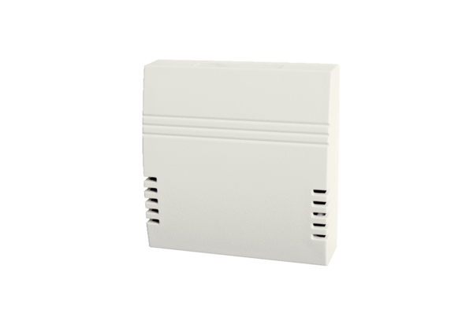Регулирование по датчику СО2 Trio CO2 EКомплект поставки: 1 штукАссортимент: К
Номер артикула: 0157.1505Изготовитель: MAICO

